Документ предоставлен КонсультантПлюс

КОМИТЕТ ГОСУДАРСТВЕННОЙ ОХРАНЫ ОБЪЕКТОВ
КУЛЬТУРНОГО НАСЛЕДИЯ ВОЛГОГРАДСКОЙ ОБЛАСТИ

ПРИКАЗ
от 3 декабря 2021 г. N 648

ОБ УТВЕРЖДЕНИИ ГРАНИЦ ТЕРРИТОРИИ ОБЪЕКТА КУЛЬТУРНОГО
НАСЛЕДИЯ РЕГИОНАЛЬНОГО ЗНАЧЕНИЯ "МЕСТО, ГДЕ СРАЖАЛИСЬ ВОИНЫ
92 ОТДЕЛЬНОЙ СТРЕЛКОВОЙ БРИГАДЫ 62 АРМИИ", РАСПОЛОЖЕННОГО
ПО АДРЕСУ: ВОЛГОГРАДСКАЯ ОБЛАСТЬ, Г. ВОЛГОГРАД,
УЛ. АКАДЕМИЧЕСКАЯ, КИНОТЕАТР "ГВАРДЕЕЦ", ГРУЗОВОЙ РЕЧНОЙ
ПОРТ

В соответствии со статьей 3.1, пунктом 2 статьи 33 Федерального закона от 25 июня 2002 г. N 73-ФЗ "Об объектах культурного наследия (памятниках истории и культуры) народов Российской Федерации", пунктом 8 требований к составлению проектов границ территорий объектов культурного наследия, утвержденных приказом Министерства культуры Российской Федерации от 04 июня 2015 г. N 1745, Положением о комитете государственной охраны объектов культурного наследия Волгоградской области, утвержденным постановлением Администрации Волгоградской области от 19 декабря 2016 г. N 697-п, приказываю:
1. Утвердить границы территории объекта культурного наследия регионального значения "Место, где сражались воины 92 отдельной стрелковой бригады 62 армии", расположенного по адресу: Волгоградская область, г. Волгоград, ул. Академическая, кинотеатр "Гвардеец", грузовой речной порт, согласно приложениям 1 - 3.
2. Направить копию настоящего приказа в комитет культуры Волгоградской области в целях признания приказа министерства культуры Волгоградской области от 26 ноября 2012 г. N 01-20/446 "Об установлении границы территории объекта культурного наследия регионального значения "Место, где сражались воины 92-й отдельной стрелковой бригады 62-й армии", сентябрь 1942 г. и установлении правовых режимов использования территории" утратившим силу.
3. Признать утратившим силу приказ комитета государственной охраны объектов культурного наследия Волгоградской области от 15 марта 2021 г. N 172 "Об утверждении перечня координат характерных точек границ территории объекта культурного наследия регионального значения "Место, где сражались воины 92 отдельной стрелковой бригады 62 армии", расположенного по адресу: Волгоградская область, г. Волгоград, улица Академическая, кинотеатр "Гвардеец", грузовой речной порт".
4. Настоящий приказ вступает в силу со дня его подписания и подлежит официальному опубликованию.

Председатель комитета
А.Ю.БАЖЕНОВ

Приложение 1
к приказу
комитета
государственной охраны
объектов культурного наследия
Волгоградской области
от 03.12.2021 N 648

СХЕМА
ГРАНИЦ ТЕРРИТОРИИ ОБЪЕКТА КУЛЬТУРНОГО НАСЛЕДИЯ РЕГИОНАЛЬНОГО
ЗНАЧЕНИЯ "МЕСТО, ГДЕ СРАЖАЛИСЬ ВОИНЫ 92 ОТДЕЛЬНОЙ СТРЕЛКОВОЙ
БРИГАДЫ 62 АРМИИ", РАСПОЛОЖЕННОГО ПО АДРЕСУ: ВОЛГОГРАДСКАЯ
ОБЛАСТЬ, Г. ВОЛГОГРАД, УЛ. АКАДЕМИЧЕСКАЯ, КИНОТЕАТР
"ГВАРДЕЕЦ", ГРУЗОВОЙ РЕЧНОЙ ПОРТ

Участок Р1

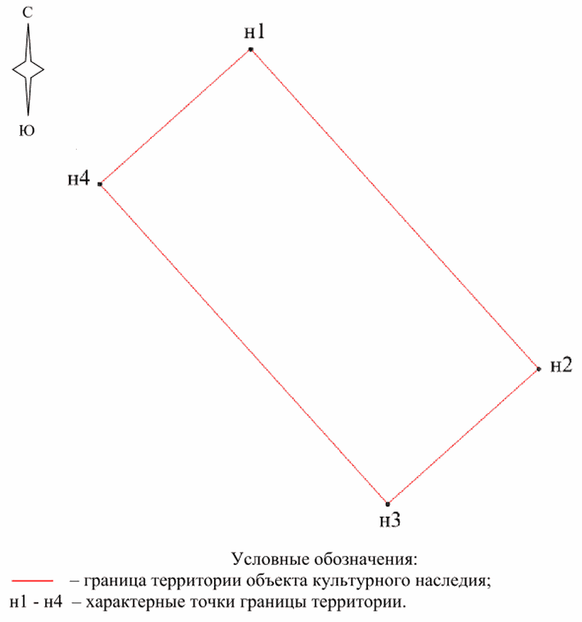

Участок Р2

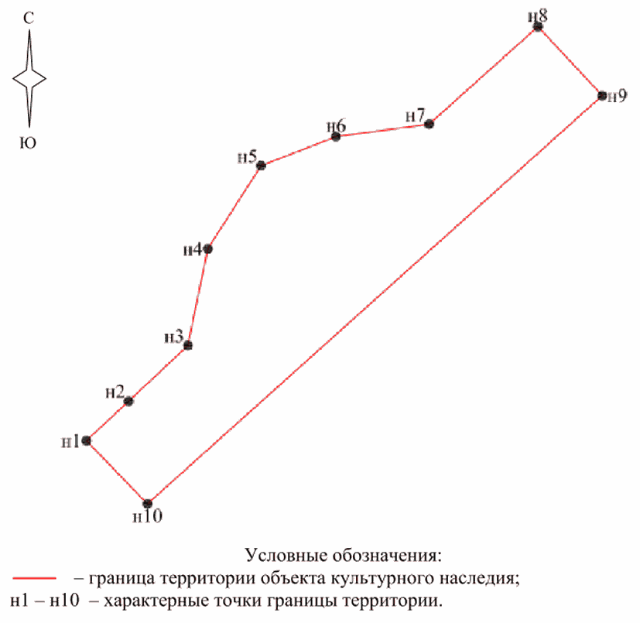

Приложение 2
к приказу
комитета
государственной охраны
объектов культурного наследия
Волгоградской области
от 03.12.2021 N 648

СИТУАЦИОННЫЙ ПЛАН
ГРАНИЦ ТЕРРИТОРИИ ОБЪЕКТА КУЛЬТУРНОГО НАСЛЕДИЯ РЕГИОНАЛЬНОГО
ЗНАЧЕНИЯ "МЕСТО, ГДЕ СРАЖАЛИСЬ ВОИНЫ 92 ОТДЕЛЬНОЙ СТРЕЛКОВОЙ
БРИГАДЫ 62 АРМИИ", РАСПОЛОЖЕННОГО ПО АДРЕСУ: ВОЛГОГРАДСКАЯ
ОБЛАСТЬ, Г. ВОЛГОГРАД, УЛ. АКАДЕМИЧЕСКАЯ, КИНОТЕАТР
"ГВАРДЕЕЦ", ГРУЗОВОЙ РЕЧНОЙ ПОРТ

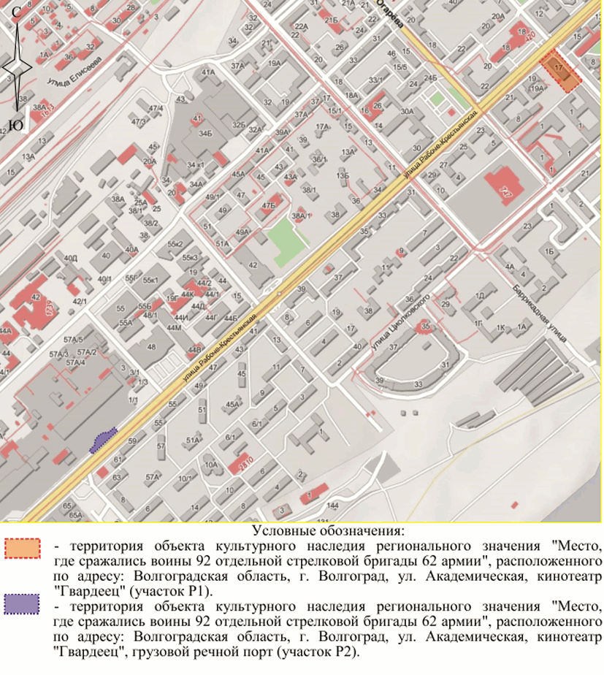

Приложение 3
к приказу
комитета
государственной охраны
объектов культурного наследия
Волгоградской области
от 03.12.2021 N 648

ПЕРЕЧЕНЬ
КООРДИНАТ ХАРАКТЕРНЫХ ТОЧЕК ГРАНИЦ ТЕРРИТОРИИ ОБЪЕКТА
КУЛЬТУРНОГО НАСЛЕДИЯ РЕГИОНАЛЬНОГО ЗНАЧЕНИЯ "МЕСТО, ГДЕ
СРАЖАЛИСЬ ВОИНЫ 92 ОТДЕЛЬНОЙ СТРЕЛКОВОЙ БРИГАДЫ 62 АРМИИ",
РАСПОЛОЖЕННОГО ПО АДРЕСУ: ВОЛГОГРАДСКАЯ
ОБЛАСТЬ, Г. ВОЛГОГРАД, УЛ. АКАДЕМИЧЕСКАЯ, КИНОТЕАТР
"ГВАРДЕЕЦ", ГРУЗОВОЙ РЕЧНОЙ ПОРТ

Участок Р1

Система координат: городская, местная

Номер характерной точки | Х | У
н1 | -1613,30 | -974,19
н2 | -1676,54 | -917,39
н3 | -1703,26 | -947,15
н4 | -1640,03 | -1003,95
н1 | -1613,30 | -974,19

Участок Р2

Система координат: городская, местная

Номер характерной точки | Х | У
н1 | -2513,53 | -2018,14
н2 | -2507,56 | -2011,76
н3 | -2499,18 | -2002,86
н4 | -2484,56 | -1999,83
н5 | -2472,02 | -1991,82
н6 | -2467,63 | -1980,52
н7 | -2465,75 | -1966,48
н8 | -2451,01 | -1950,09
н9 | -2461,44 | -1940,39
н10 | -2523,10 | -2008,94
н1 | -2513,53 | -2018,14

